**Consultas sobre BD Almacenes**

1. 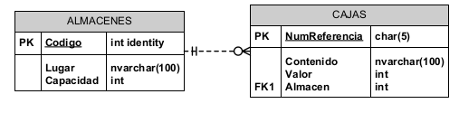Apunte el código Sql necesario para crear la bd completa, del DER adjunto.

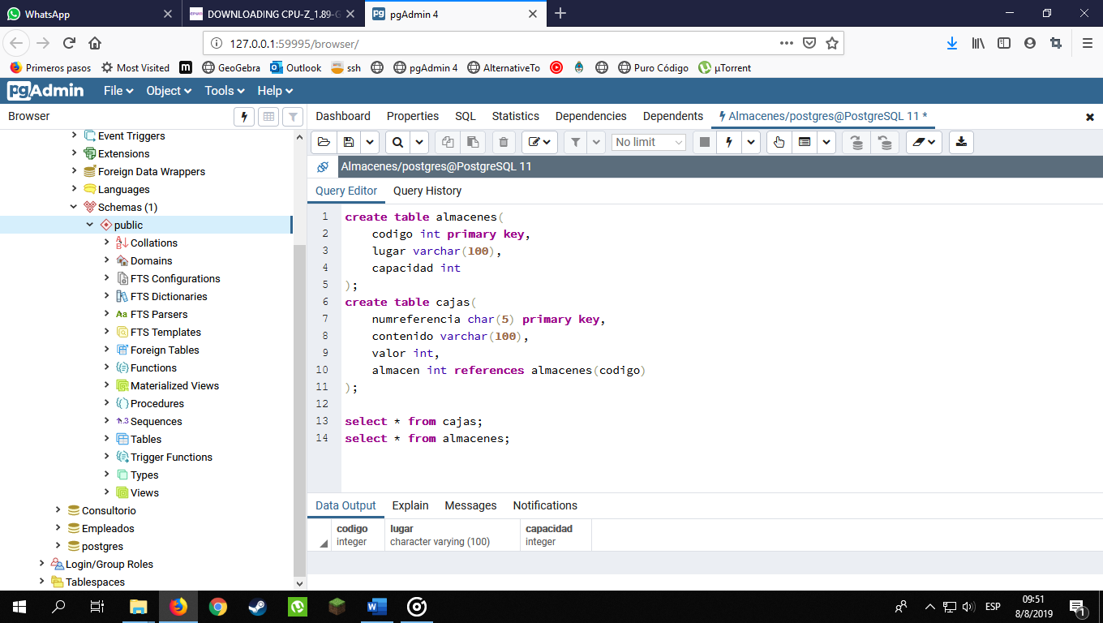

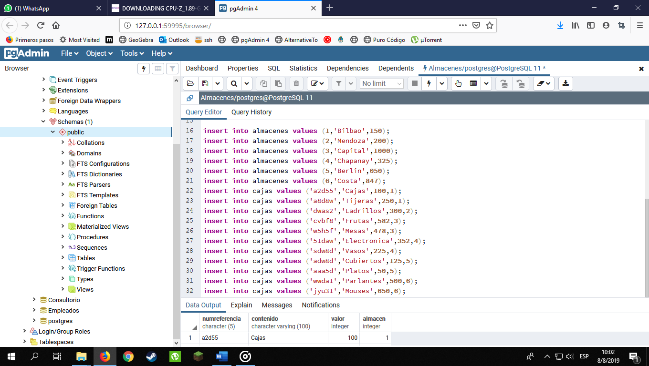

1. Realizar las siguientes consultas sobre la BD Almacenes. Para esto relea el apunte “3 - Lenguaje SQL.docx”, “10 - Consultas complejas en SQL.odt” y “8 - Lenguaje SQL - Subconsultas.docx”. Debe adjuntar el código sql utilizado y print del resultado.
   1. Obtener todos los almacenes.

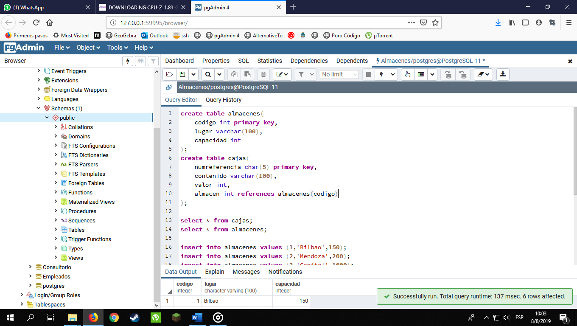

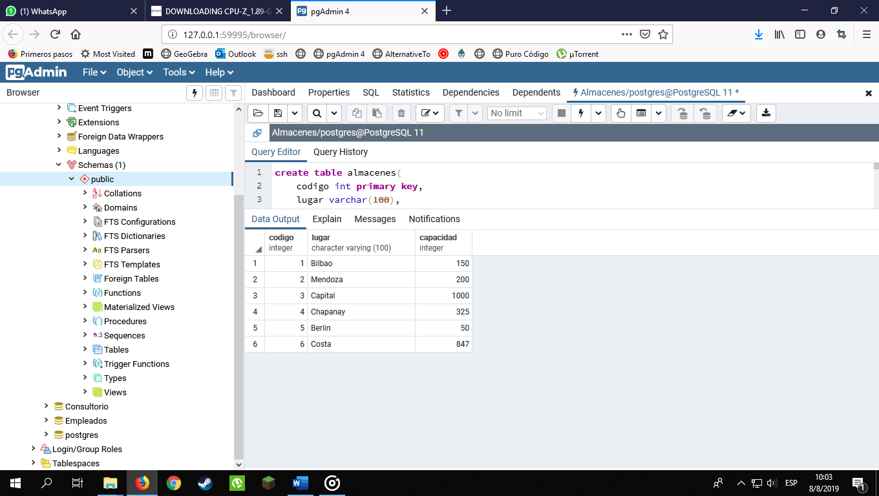

* 1. Obtener todas las cajas cuyo contenido tenga un valor superior a $150.

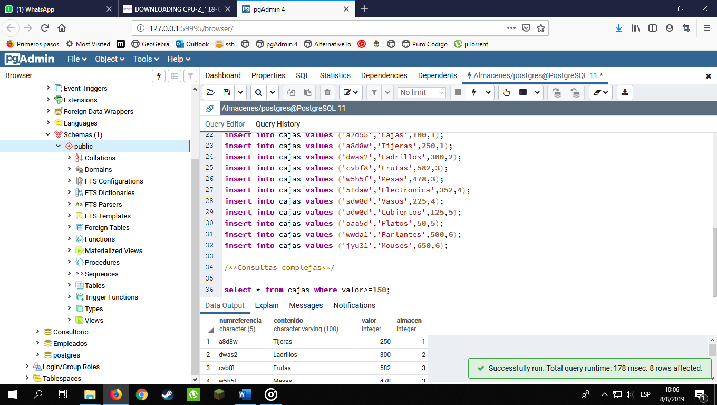

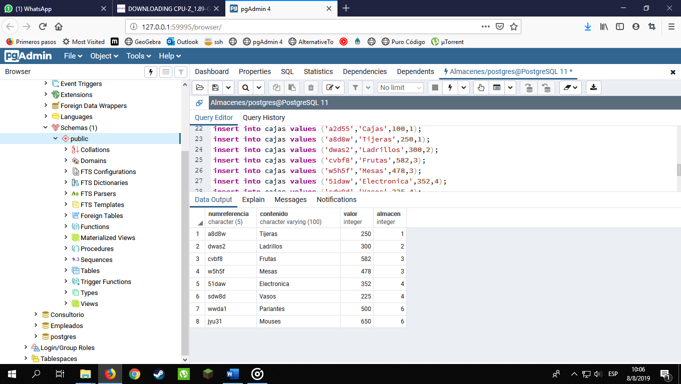

* 1. Obtener los tipos de contenidos de las cajas.

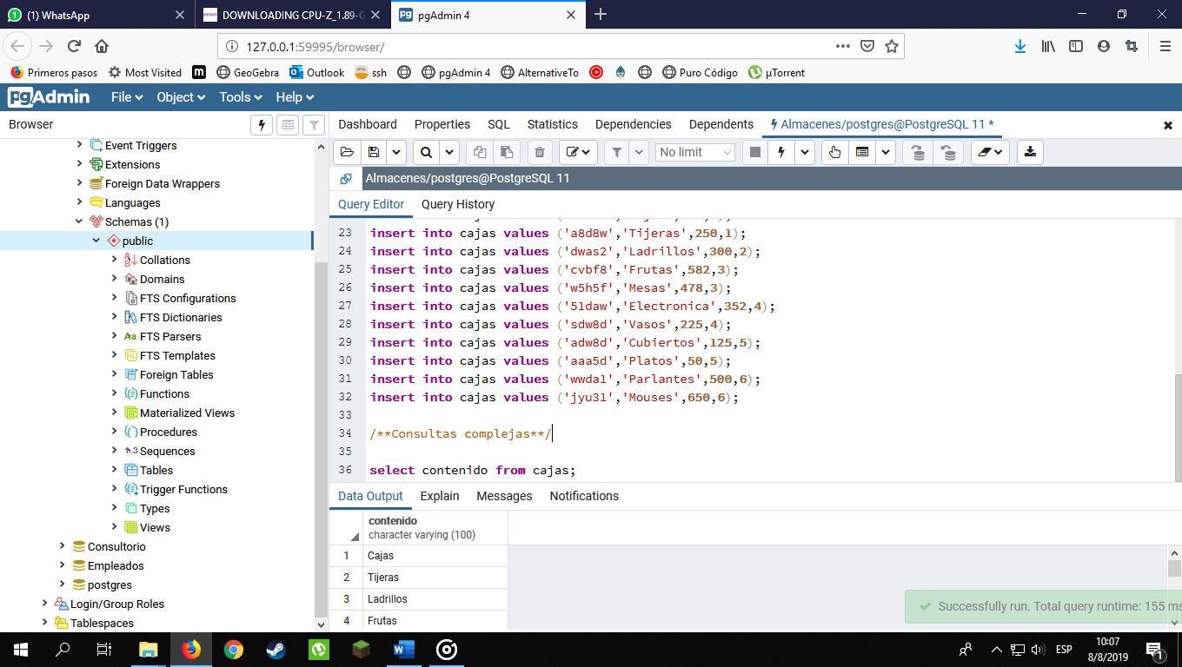

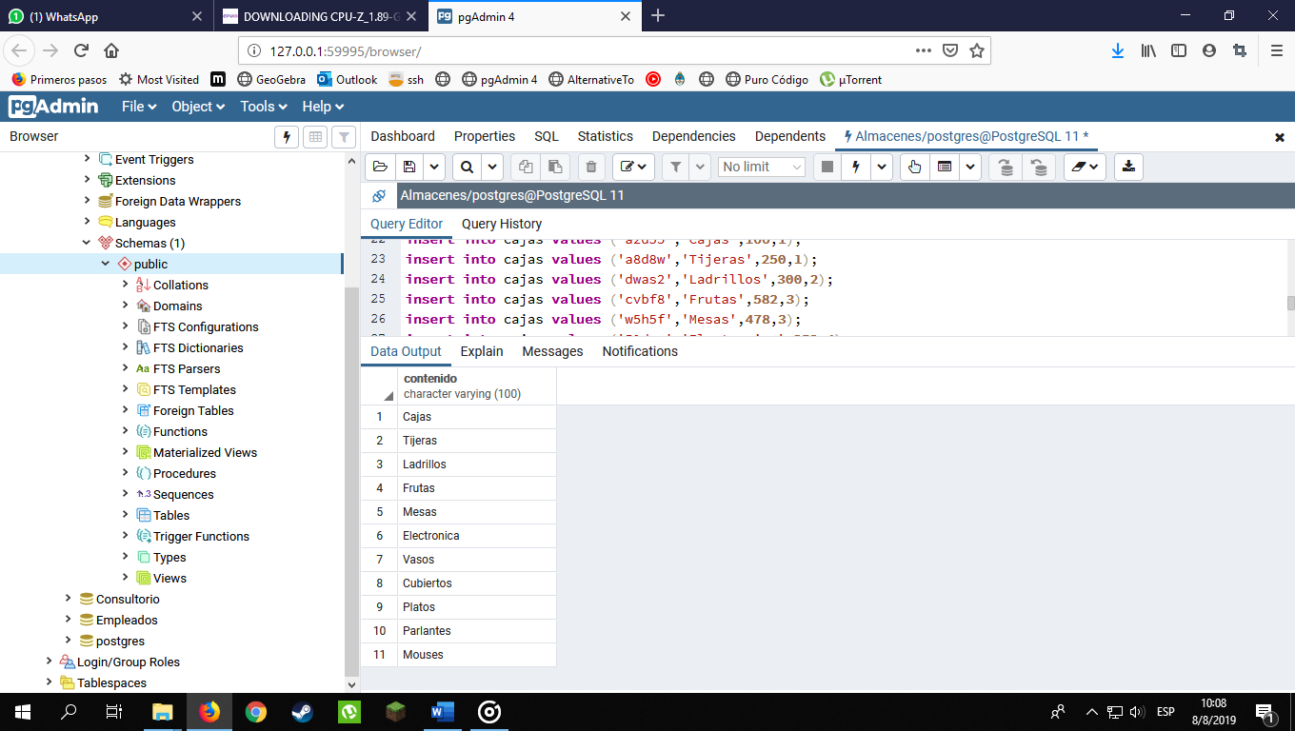

* 1. Obtener el valor medio de todas las cajas.

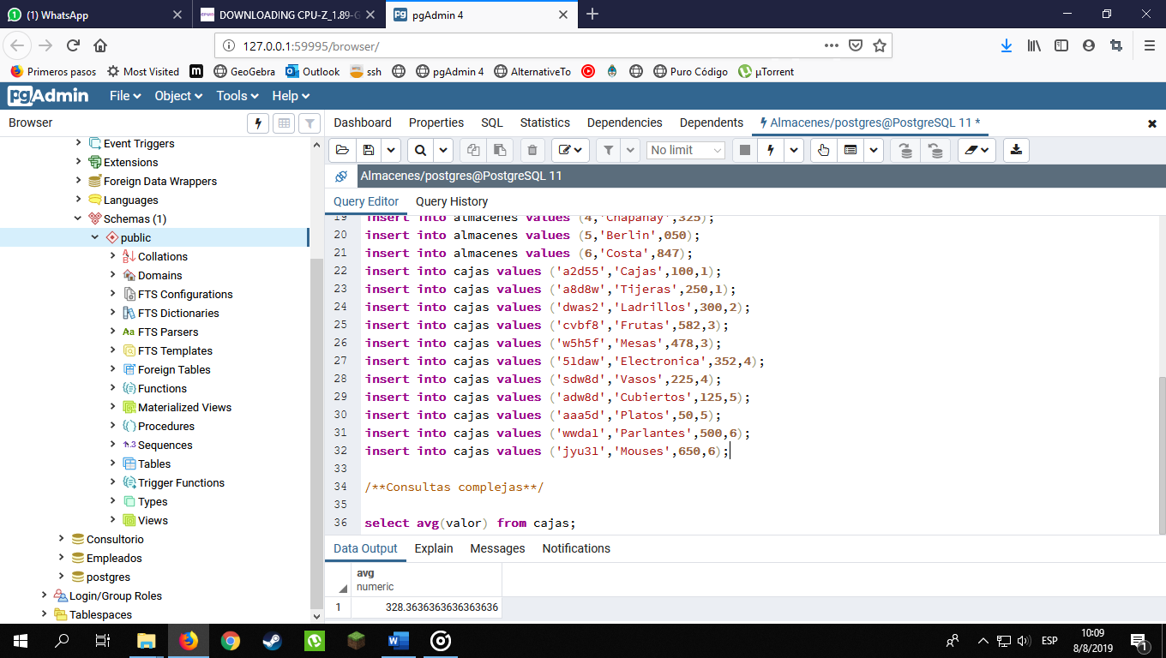

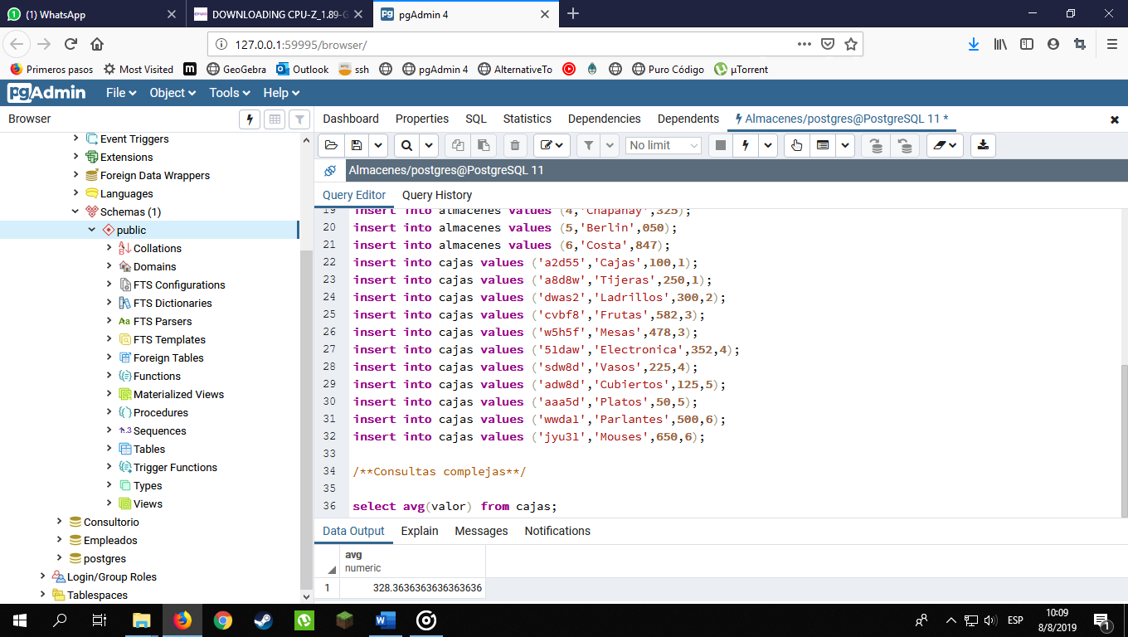

* 1. Obtener el valor medio de las cajas de cada almacén.

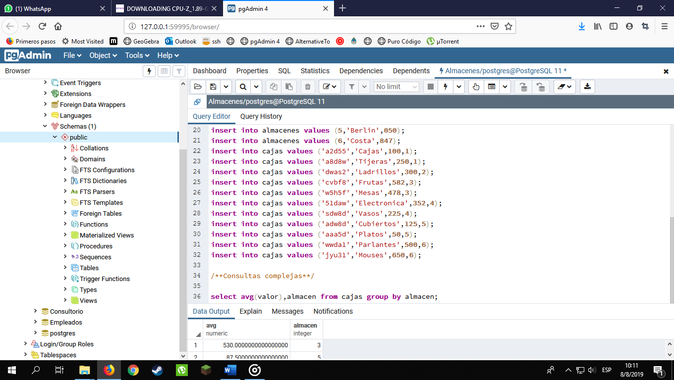

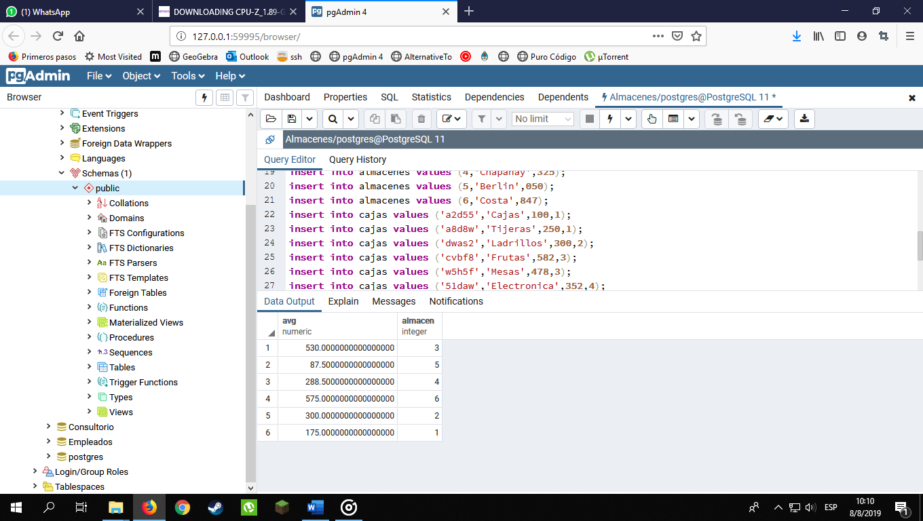

* 1. Obtener los códigos de los almacenes en los cuales el valor medio de las cajas sea

superior a 150.

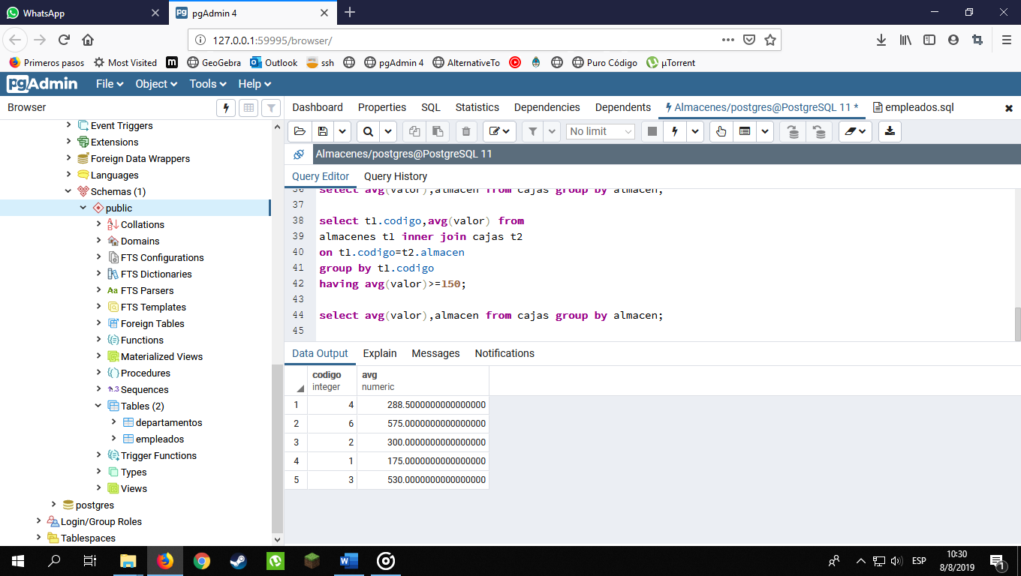

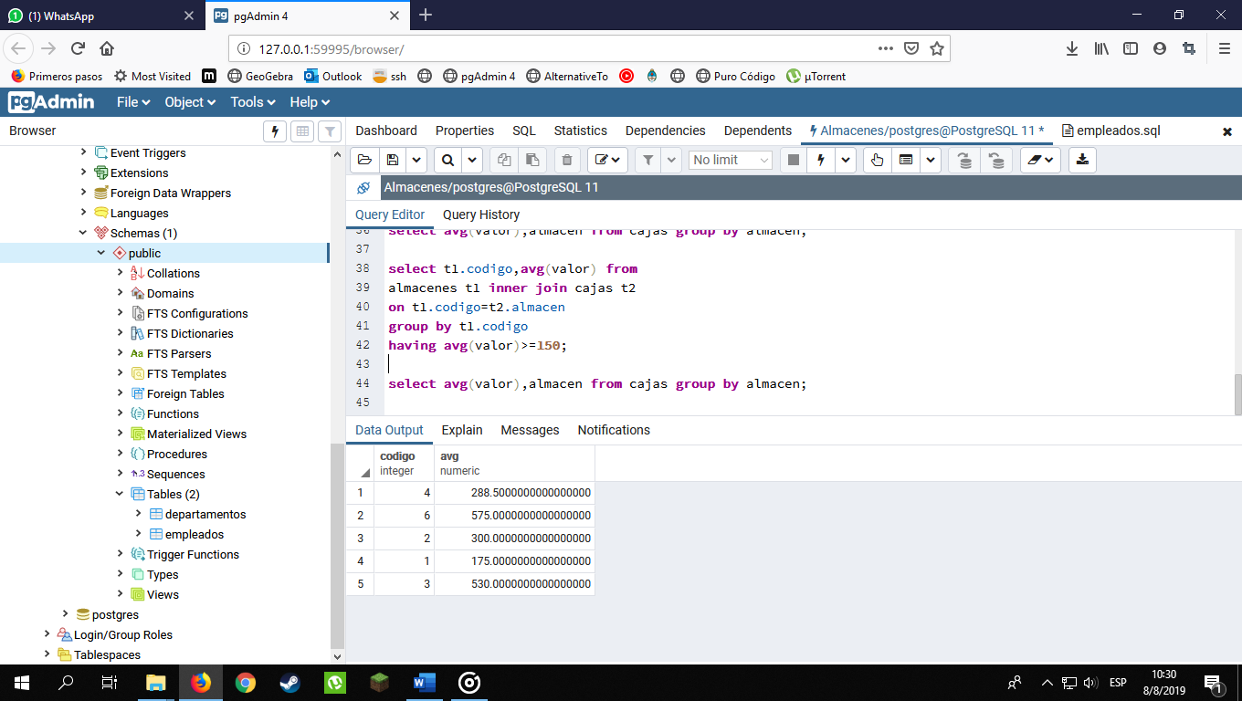

* 1. Obtener el numero de referencia de cada caja junto con el nombre de la ciudad en

el que se encuentra.

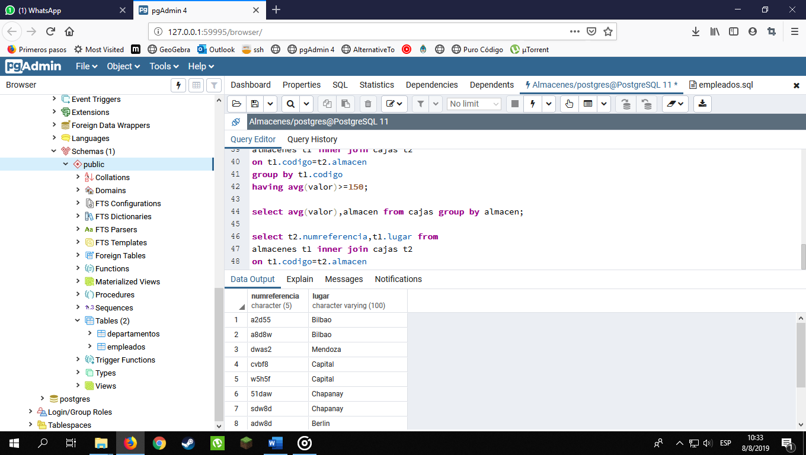

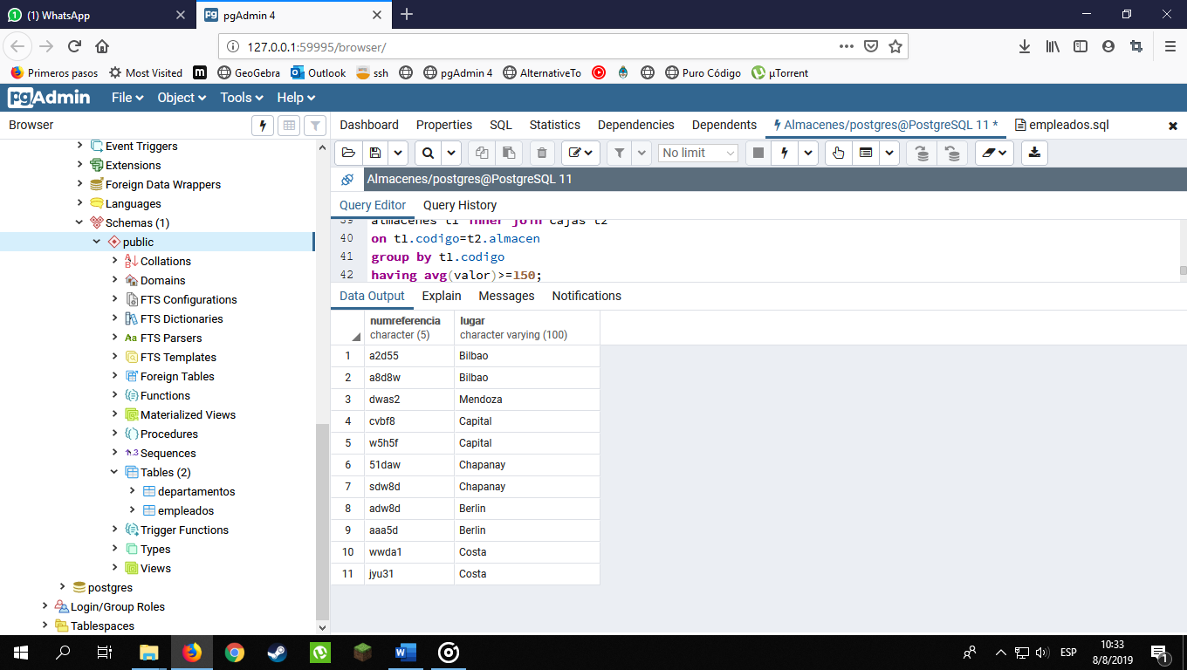

* 1. Obtener el numero de cajas que hay en cada almacén.

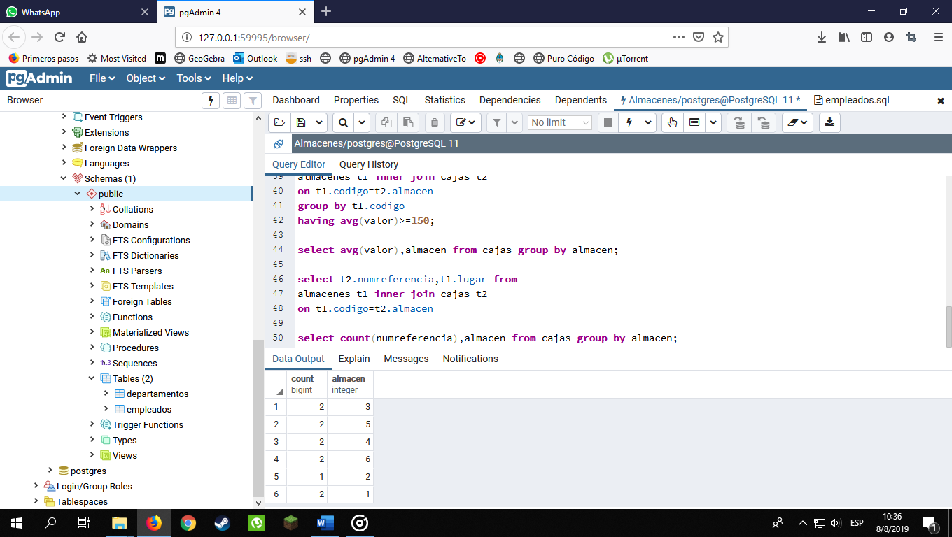

* 1. Obtener los códigos de los almacenes que están saturados (los almacenes donde el

numero de cajas es superior a la capacidad).

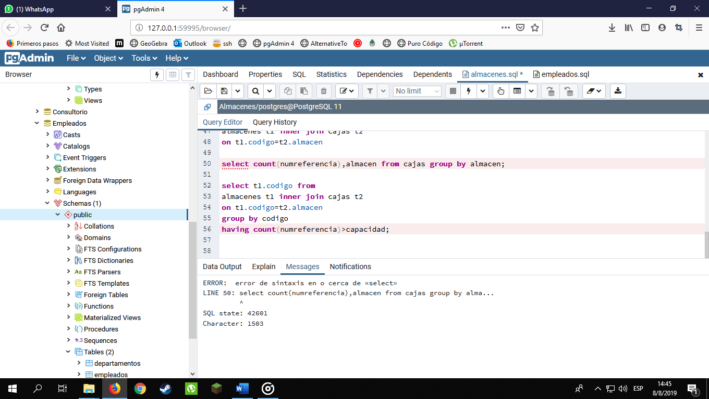

Esta consulta no me dio ningún resultado debido a que en la base de datos creada no excedemos la cantidad de los almacenes.

* 1. Obtener los números de referencia de las cajas que están en Bilbao.

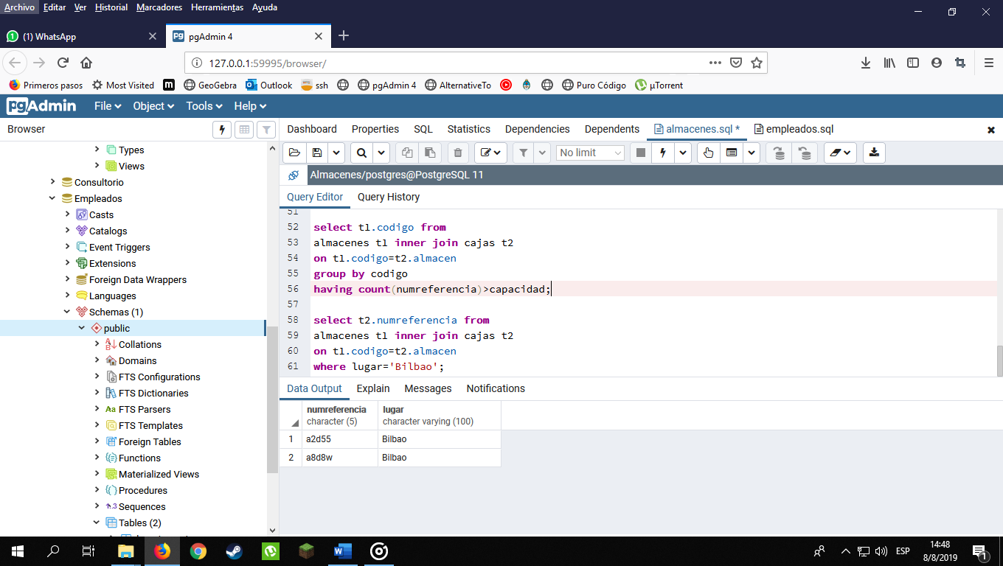

* 1. Insertar un nuevo almacén en Barcelona con capacidad para 3 cajas.

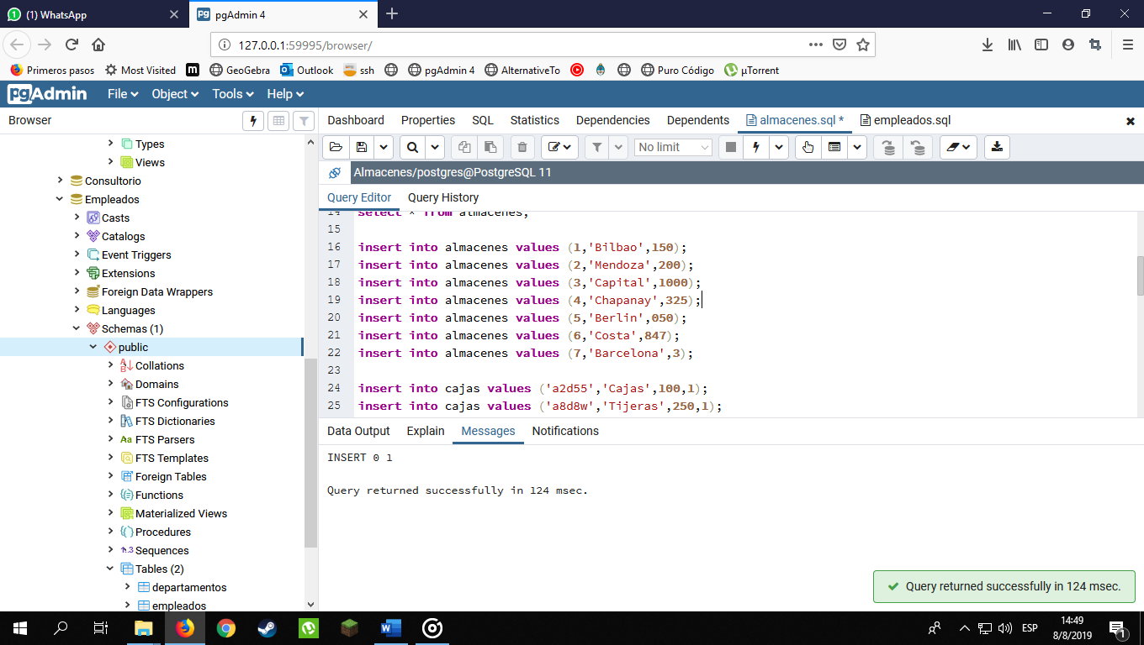

* 1. Insertar una nueva caja, con número de referencia ‘H5RT’, con contenido ‘Papel’,

valor 200, y situada en el almacén 2.

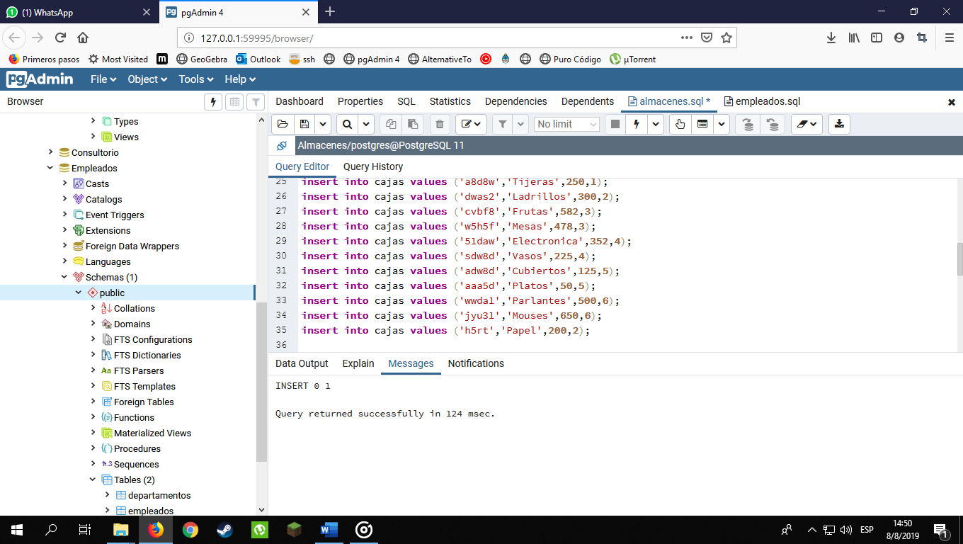

* 1. Rebajar el valor de todas las cajas un 15 %.

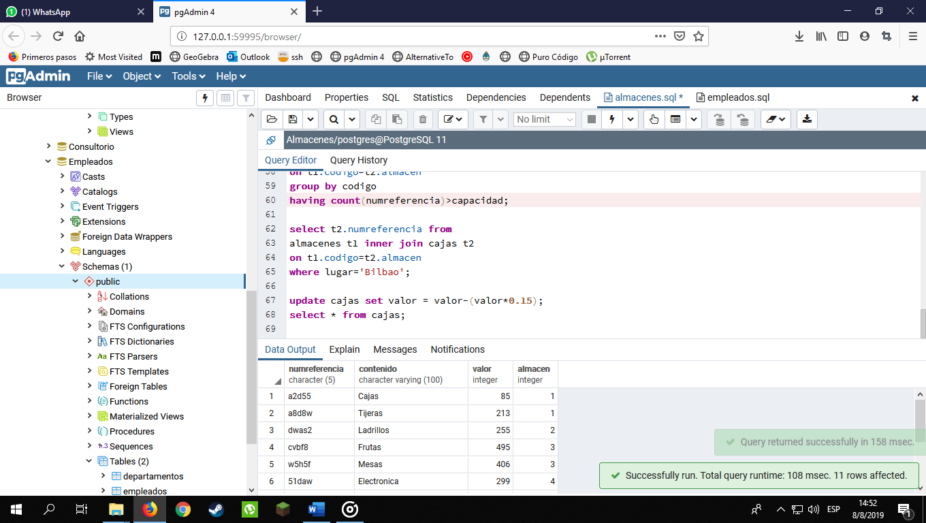

* 1. Rebajar un 20 % el valor de todas las cajas cuyo valor sea superior al valor medio de todas las cajas.

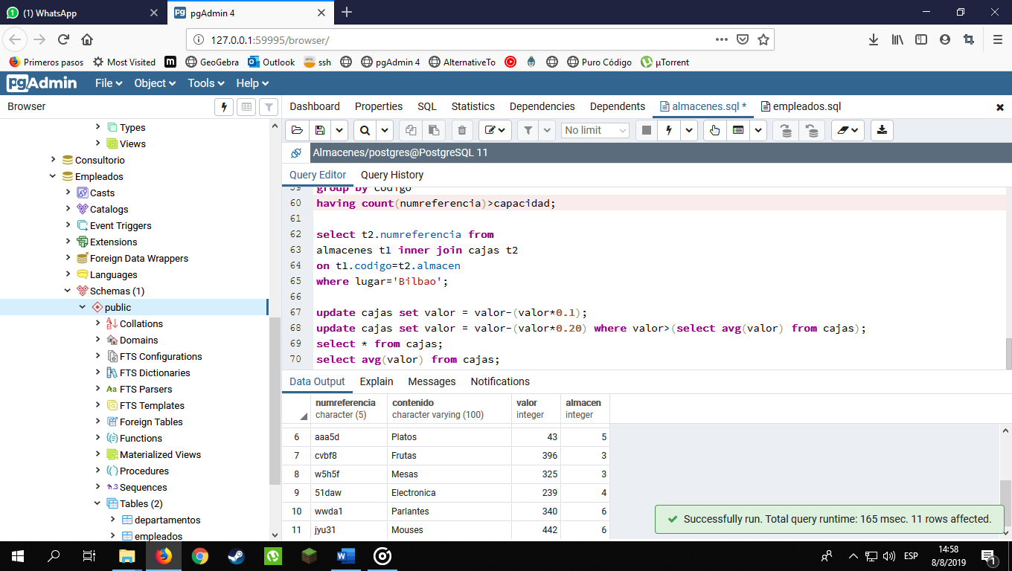

* 1. Eliminar todas las cajas cuyo valor sea inferior a $100.

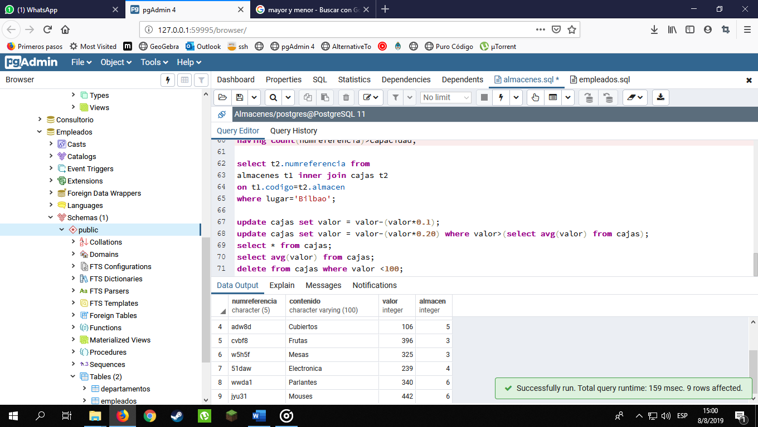

* 1. Vaciar el contenido de los almacenes que están saturados.

